Шатохина Клавдия Ивановна.
Легенды сестринской службы онкологического диспансера.
Государственное бюджетное учреждение здравоохранения «Самарский областной клинический онкологический диспансер» (ГБУЗ СОКОД) насчитывает 75 летнюю историю. Онкологическая служба начиналась с 25 коек и небольшого штата. Сейчас онкологический диспансер это одно из самых современных лечебных учреждений, где проводят лечение и уход пациентов на самом высоком уровне, с применение самых современных технологий. Но главной гордостью являются кадры, которые обеспечивают лечебный процесс.
Всего в ГБУЗ СОКОД работают 673 средних медицинских работников. 71 медицинская сестра работает в данном лечебном учреждении более 20 лет, многие из них пришли после окончания медицинских колледжей и работают по настоящее время. Эти люди заложили лучшие традиции милосердия в онкологическом диспансере. Профессия медицинской сестры онкологического диспансера требует полной самоотдачи, большой ответственности сострадания и беззаветного служения людям. Поэтому в профессию приходят по призванию и остаются те, для кого насущной потребностью является возможность дарить людям самое ценное – здоровье.
Одна из самых преданных онкологическому диспансеру медицинских сестер – это Шатохина Клавдия Ивановна. В 1970 году окончила медицинское училище им. Н.Ляпиной и 1 апреля того же года пришла работать в хирургическое отделение онкологического диспансера медицинской сестрой анестезиологии и реанимации.
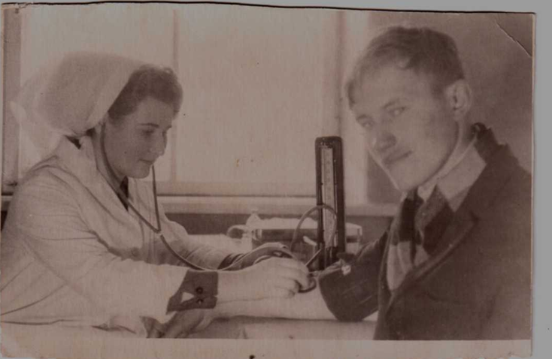
В 1978 году ей предложили должность старшей медицинской сестры во вновь образованном торакальном отделении, которое было в 1982 году реорганизовано в отделение «Опухоли головы шеи».
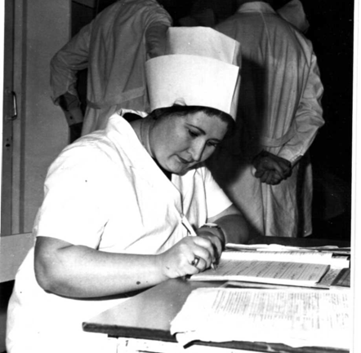
Профессии медицинской сестры Клавдия Ивановна посвятила всю свою жизнь, более 46 лет, и все эти годы она работала с онкологическими пациентами. Огромный опыт и стаж работы позволяет ей быть не просто помощником врача, а его правой рукой. За это длительное время по ее словам «работать стало легче»: одноразовый инструментарий и перчатки, современные дезинфицирующие средства, механизированная обработка инструментов, намного облегчило работу медицинской сестры.
В силу специфики работы с онкологическими пациентами Клавдия Ивановна за многолетний труд выработала у себя дипломатический талант при общении. Клавдия Ивановна считает, что чуткость, моральная поддержка, душевная теплота нужна пациенту не меньше, а может быть и больше, чем лекарственные препараты. Девизом работы Шатохиной К.И. на протяжении длительной трудовой деятельности: «медицинская сестра должна приложить максимум своих знаний и умений, что бы пациенты были здоровы и довольны качеством нашей работы».
В заключении хотелось бы отметить, что только благодаря сохранению традиций и внедрению современных методик ухода за пациентами весь средний медицинский персонал оказывает онкологическим пациентам только качественный уход с применением пациенториентированого подхода.

